**NORMES GENERALS PER A LES ACTIVITATS**

* Condicions de lliurament
  + Es disposen d'1 sessió per a realitzar les activitats de desenvolupament. No s'admetran exercicis entregats després d'aqueixa sessió.
  + El lliurament de totes les activitats es farà a través de gitHub. Dins del teu repositori privat, crea un directori anomenat *nom-Cognoms-pràctica2-UT4.
  + En *aules, lliurament un arxiu que haurà de nomenar-se amb el nom i primer cognom de l'alumne seguit de la frase “-pràctica2-UT4.txt”*.*
* Condicions de correcció
  + Les activitats s'han de realitzar amb un editor de textos i un navegador
  + S'han d'entregar els fitxers .rss que es generen així com els. xml i .dtd.
  + Si es detecta còpia en alguna activitat se suspendrà automàticament la unitat de didàctica a tots els alumnes implicats.
  + Si es detecta còpia d'alguna pàgina web d'internet, automàticament se suspendrà l'activitat copiada.
* Qualificació
  + Les activitats es puntuaran amb un total de 10 punts, tenint totes el mateix valor
  + Les activitats es puntuaran dins de l'apartats reservat per a nota d'exercicis (15% del total)

**Exercici 1**. Un *agregador d'RSS ens mostra la següent informació:

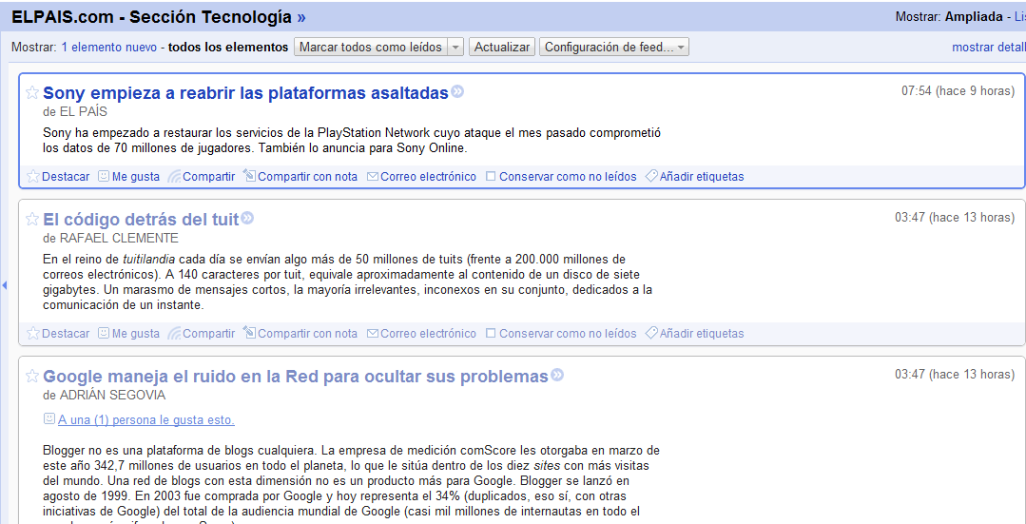

Identifica:

* El títol del canal: ELPAIS.com – Sección Tecnología
* Quants ítems es mostren en aquesta imatge: 3
* Títol de cadascun dels ítem: Sony Empieza…, El código detrás…,Google maneja…
* Descripció: sony ha empezado…, En el reino…,Blogger no es….
* Autor de cada ítem: El país…, Rafael.., adrián…
* Una altra información: hora

**Exercici 2**. Intenta reconstruir l'arxiu xml que representa a la informació presentada en la imatge anterior. Els link pots inventar-los (foo i bar) i la descripció no és necessària que la poses completa.

**Exercici3.** Realitza un DTD vàlid per a aquest document tenint en compte que rss té l'atribut versió que només pot prendre els valors 0.91, 1.0 0 2.0, que només pot haver-hi un channel dins de rss i obligatòriament ha d'aparéixer. Title, link i description també han d'aparéixer, ha d'haver-hi un o més item i la resta d'etiquetes són de caràcter optatiu.

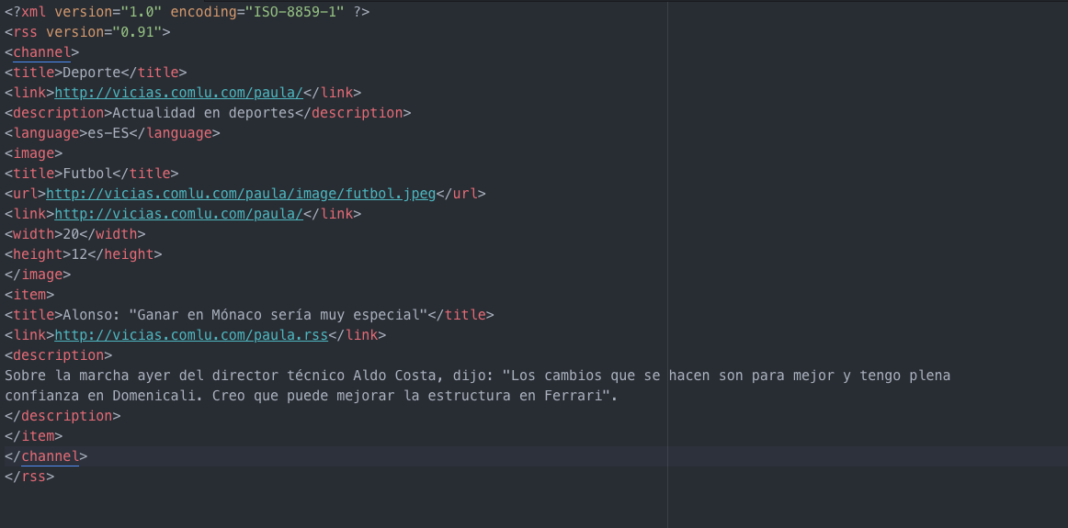

**Exercici4**. .Corregeix errors i explica què és incorrecte.

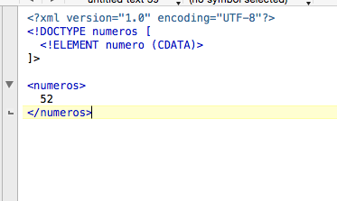a.

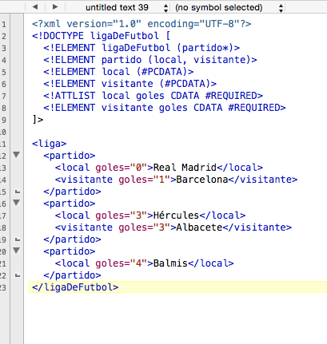b.

**Exercici 5.** Fes un XML vàlid per al següent DTD intentant aportar la màxima informació possible

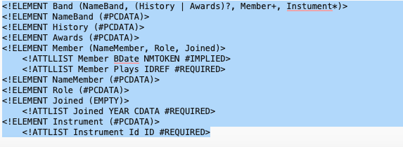

**Per a comprovar si és correcte pots utilitzar un validador de XML, per exemple, https://www.xmlvalidation.com**